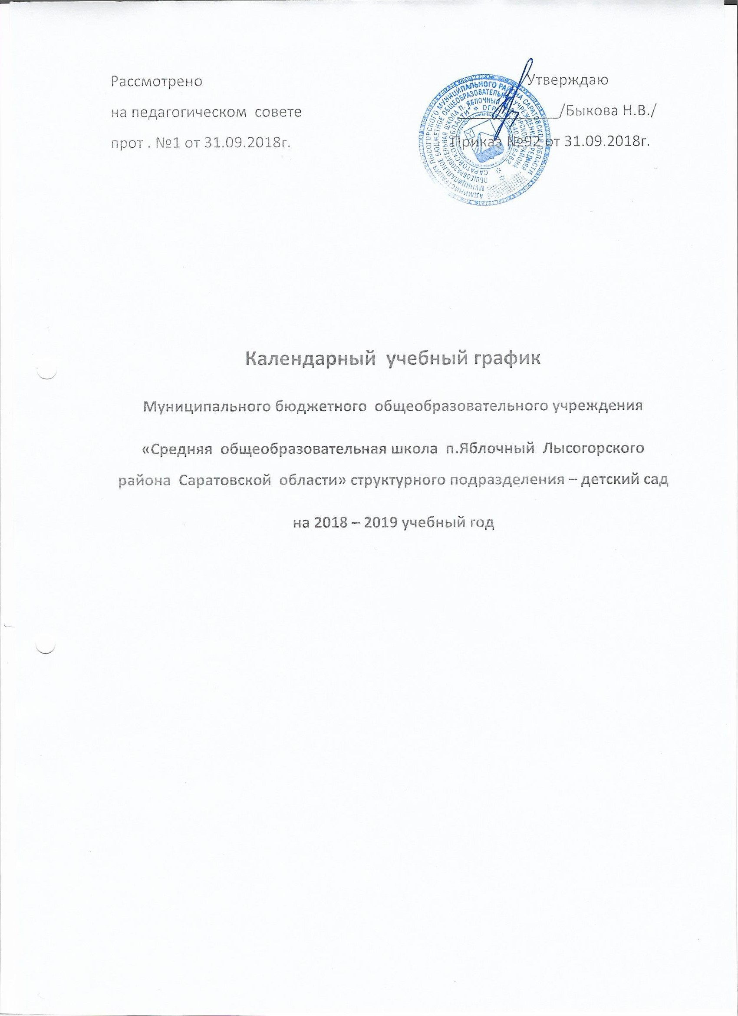

Пояснительная записка
к календарному учебному графику структурного подразделения детский сад МБОУ «СОШ п.Яблочный Лысогорского района Саратовской области» 2018 – 2019 учебный год

Календарный учебный график – является локальным нормативным документом, регламентирующим общие требования к организации образовательного процесса в 2018-2019 учебном году в структурного подразделения детский сад МБОУ «СОШ п.Яблочный Лысогорского района Саратовской области»
Календарный учебный график разработан в соответствии с:
- Законом Российской Федерации «Об образовании в РФ» ОТ 29.12.2012Г. № 273
- СанПиН 2.4.1.3049-13 «Санитарно-эпидемиологические требования к устройству, содержанию и организации режима работы в дошкольных организациях»;
- Типовым положением о дошкольном образовательном учреждении, утвержденным приказом Министерства образования и науки РФ от 27 октября 2011 года № 2562 (пункты 10,13,19,20,21,29,30,31,44);
- Федеральными государственными требованиями к структуре основной общеобразовательной программы дошкольного образования, утвержденными приказом Министерства образования и науки РФ от 23 ноября 2011 года № 655;
- Уставом образовательного учреждения.

Особенности регламентации приоритетных направлений:
Региональный компонент и социально-личностное направление развития детей реализуется через:
- кружок «Родники истории»: с воспитанниками 4-6 лет 6 месяцев 2 раза в месяц (нравственно-патриотическое воспитание);
Содержание годового календарного учебного графика включает в себя следующее:
- режим работы структурного подразделения;
- продолжительность учебного года;
- количество недель в учебном году;
- сроки проведения каникул, их начало и окончание;
- массовые мероприятия, отражающие приоритетное направление в работе ДОУ,
предусмотренное Уставом ДОУ;
- перечень проводимых праздников для воспитанников;
- сроки проведения мониторинга достижения детьми планируемых результатов
освоения основной общеобразовательной программы дошкольного образования;
- праздничные дни;
- работа структурного подразделения детский сад в летний период.
Календарный учебный график обсуждается и принимается Педагогическим советом и утверждается приказом директора ОУ до начала учебного года. Все изменения, вносимые в годовой календарный учебный график, утверждаются приказом директора образовательного учреждения по согласованию с учредителем и доводятся до всех участников образовательного процесса.
Структурное подразделение детский сад МБОУ «СОШ п.Яблочный Лысогорского района Саратовской области» несет ответственность за реализацию в полном объеме образовательных программ в соответствии с годовым календарным учебным графиком.

 | Cодержание |  |  |  |  |  | Наименование возрастных групп
 |  |  |  |  |  |  | Младший возраст  (2,5-5лет) |  |  |  | Старший возраст  (5-6 лет 6 месяцев)
1 | Количество возрастных групп
1 |  |  |  |  |  |  | 1 |  |  | 1
1 |  |  |  |  |  |  | 1разновозрастная группа
2 | Начало учебного года |  |  |  |  |  | 03.09.2018
3 | Окончание учебного года |  |  |  |  |  | 31.05.2018
4 | Продолжительность учебной недели |  |  |  |  |  | 5 дней (понедельник – пятница)
5 | Продолжительность учебного года |  |  |  |  |  | 32 недели
6 | Летний оздоровительный период |  |  |  |  |  | С 03.06.2019 по 30.08.2019
7 | Режим работы ДОУ в учебном году |  |  |  |  |  | 08.00 – 17.00
8 | Режим работы ДОУ в летний оздоровительный период |  |  |  |  |  | 08.00 – 17.00
9 | График каникул |  |  |  |  |  | Зимние каникулы - 01.01.2019 – 08.01.2019  Летние каникулы – 03.06.2019 – 30.08.2019
10 | Непосредственно образовательная деятельность |  |  |  | Начало НОД |  | Утреннее НОД 1  09.20  Утреннее НОД 2  10.00 |  |  | Утреннее НОД 1  09.20  Утреннее НОД 2  10.00  Утреннее НОД 3  10.30
10 |  |  |  |  | Окончание НОД |  | Утреннее НОД 1  09.40  Вечернее НОД 2  10.20 |  |  | Утреннее НОД 1  09.50  Утреннее НОД 2  10.30  Утреннее НОД 2  11.10
10 |  |  |  |  | Недельная образовательная нагрузка (кол. занят/кол. мин.) |  | 10/150 |  |  | 13/300
10 |  |  |  |  | Регламентирование образовательного процесса на один день |  | 2 НОД утром по 10 минут |  |  | 3 НОД утром, 10 минут
10 |  |  |  |  | Минимальный перерыв между НОД |  | 10 минут
Реализация приоритетных направлений

11 | Организация социально-личностного направления развития |  |  |  |  |  |  | Средний возраст  Старший возраст
11 | Организация социально-личностного направления развития | Кружок  «Родники истории» |  |  |  |  |  | 2 занятия в месяц по15 -20 минут В четверг 15.40-16.00
11 | Организация социально-личностного направления развития | Организация дней здоровья |  |  |  |  |  | Зимний день здоровья – 01.12.2018Г.
12 | Занятия по дополнительному образованию во второй половине дня  (реализация приоритетных направлений) |  |  |  |  |  |  | 2 занятия в месяц по15 -20 минут В четверг15.40-16.00 (средний, старший возраст)
13 | Организация мониторинга достижения детьми планируемых результатов освоения основной общеобразовательной программы | Сроки проведения мониторинга достижения детьми планируемых результатов освоения основной общеобразовательной программы дошкольного образования |  |  |  |  |  | Педагогический мониторинг интегративных качеств  2 раза в год – сентябрь/апрель-май  Педагогический мониторинг образовательных услуг  2 раза в год - сентябрь/апрель-май
13 |  | Анализ уровня двигательной подготовленности, развития физических качеств детей |  |  |  |  |  | 05.09.2018 - 01.10.2018  15.04.2019 - 26.04.2019
13 |  | Анализ заболеваемости детей |  |  |  |  |  | 01.10.2018-08.10.2019
14 | Периодичность проведения групповых родительскихсобраний |  |  |  |  |  |  | 1 собрание – сентябрь-октябрь  2 собрание – декабрь  3 собрание – март/апрель  4 собрание – май
15 | Праздничные (выходные) дни |  |  |  |  |  |  | 4 ноября 2018 – День народного единства  01.01.2019 – 08.01.2019 – новогодние каникулы  23 февраля – День защитника Отечества  8 марта – Международный женский день  1 мая – Праздник весны и труда  9 мая – День Победы  12 июня – День России
16 | Праздничные мероприятия и развлечения, организуемые совместно с родителями как участниками образовательного процесса на уровне ДОУ |  |  |  |  |  |  | 1 разновозрастная группа
16 |  |  | Сентябрь |  |  |  |  | - ЛИНЕЙКА «С Днем знаний, дружок!»
16 |  |  | Октябрь |  |  |  |  | Конкурс чтецов «Бродит осень по задворкам»  Конкурс «Кормушка для птиц». Для родителей.
16 |  |  | Ноябрь |  |  |  |  | - Утренник «Лишь одно на небе солнце, Мама на земле одна!»
16 |  |  | Декабрь |  |  |  |  | - Утренник «Сказка о том, как Алёнушка и братец Иванушка идут выручать из Кощеева царства Деда Мороза»  Выставка:  «Запорошила дорожки, разукрасила окошки!» Конкурс – дети с родителями выставка.
16 |  |  | Январь |  |  |  |  | - Развлечение «Святки
16 |  |  | Февраль |  |  |  |  | -Утренник «Наши папы удалые»
16 |  |  | Март |  |  |  |  | Утренник «Мама! Слово дорогое!»
16 |  |  | Апрель |  |  |  |  | - Развлечение «Космическое путешествие»
16 |  |  | Май |  |  |  |  | Утренник «День Победы»  Утренник «Фабрика звезд детского сада»
16 |  |  | Июнь |  |  |  |  | - Развлечение «Здравствуй, лето!»
16 |  |  | Июль |  |  |  |  | Развлечение «Праздник здоровья»
16 |  |  | Август |  |  |  |  | Праздник «Мы друзья природы»
17 |  |  |  | Сентябрь |  |  |  | - Конкурс «Возраст делу не помеха»
17 | Конкурсы, выставки, фестивали, акции, организуемые совместно с родителями как участниками образовательного процесса на региональном уровне
18 | Консультативные дни специалистов ОУ |  |  |  |  | воспитатель |  | Пятница 16.30 – 17.00
19 | Приемные часы администрации ОУ |  |  |  |  | директор |  | Среда 15.00-16.00

